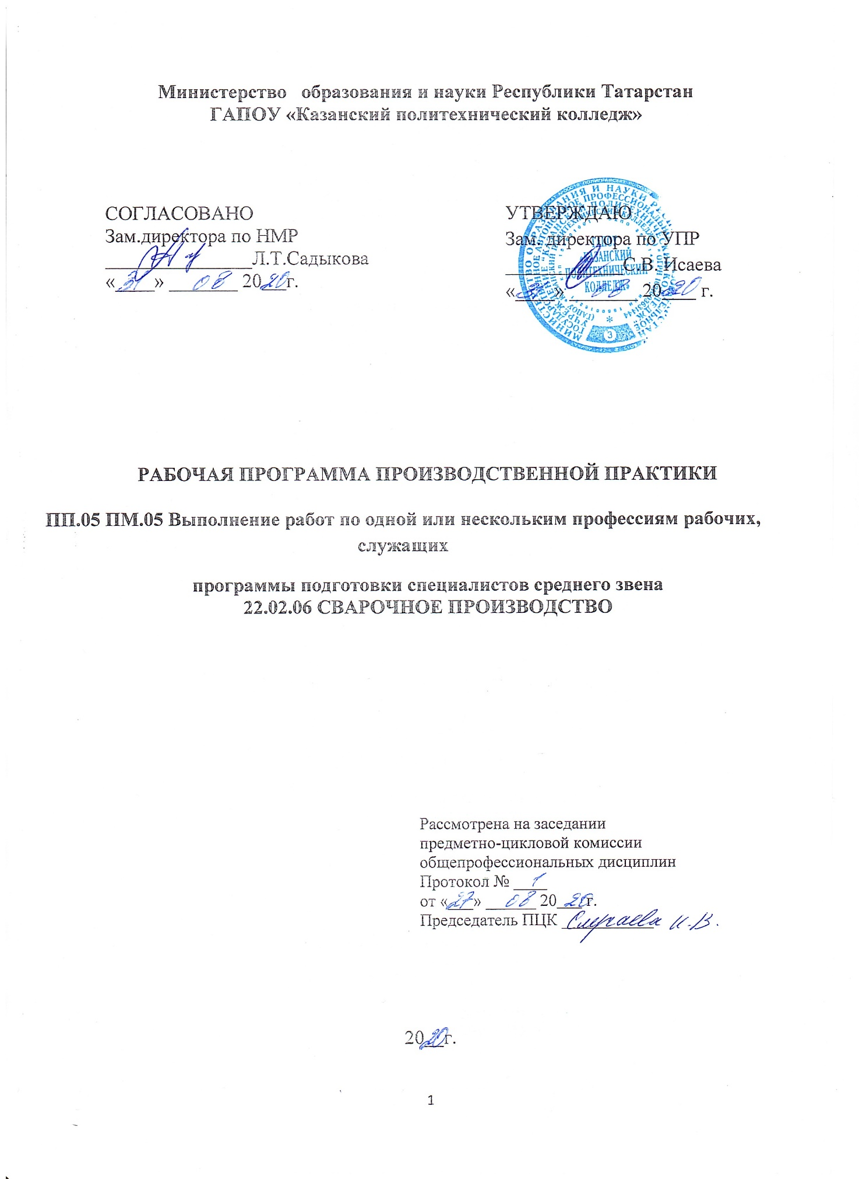

Рабочая программа производственной практики разработана на основе:

- Федерального государственного образовательного стандарта среднего профессионального образования по специальности: 22.02.06 Сварочное производство, утвержденного приказом Министерства образования и науки Российской Федерации от 21 апреля 2014 года № 360.
- основной профессиональной образовательной программы по специальности: 22.02.06 Сварочное производство;

Организация - разработчик: ГАПОУ «Казанский политехнический колледж»

1. паспорт ПРОГРАММЫ
производственной практики
  - ПП.05 ПМ.05 Выполнение работ по одной или нескольким профессиям рабочих, служащих.
1.1. Область применения программы
Рабочая программа производственной практики (далее - рабочая программа) – является частью основной профессиональной образовательной программы в соответствии с ФГОС по специальности 22.02.06 Сварочное производство в части освоения основного вида профессиональной деятельности ПМ.05 Выполнение работ по одной или нескольким профессиям рабочих, служащих (по профессии Электрогазосварщик) и соответствующих профессиональных компетенций (ПК):
ПК 5.1. Выполнять газовую сварку средней сложности и сложных узлов, деталей и трубопроводов из углеродистых конструкционных сталей и простых деталей из цветных металлов и сплавов

ПК 5.2. Выполнять ручную дуговую и плазменную сварку средней сложности и сложных деталей аппаратов, узлов, конструкций, и трубопроводов из конструкционных и углеродистых сталей, чугуна, цветных металлов и сплавов

ПК 5.3. Выполнять автоматическую и механизированную сварку с использованием плазматрона средней сложности и сложных аппаратов, узлов, деталей, конструкций и трубопроводов из углеродистых и конструкционных сталей

ПК 5.4. Выполнять кислородную, воздушно- плазменную резку металлов прямолинейной и сложной конфигурации

ПК 5.5. Обеспечивать безопасное выполнение сварочных работ на рабочем месте в соответствии с санитарно-техническими требованиями и требованиями охраны труда

ПК 5.6. Обеспечивать безопасное выполнение сварочных работ на рабочем месте в соответствии с санитарно-техническими требованиями и требованиями охраны труда
а также общих компетенций (ОК):
ОК 1. Понимать сущность и социальную значимость своей будущей профессии, проявлять к ней устойчивый интерес.
ОК 2. Организовывать собственную деятельность, определять методы и способы выполнения профессиональных задач, оценивать их эффективность и качество.
ОК 3.Принимать решения в стандартных и нестандартных ситуациях и нести за них ответственность;
ОК 4. Осуществлять поиск, анализ и оценку информации, необходимой для постановки и решения профессиональных задач, профессионального и личностного развития.
ОК 5. Использовать информационно-коммуникационные технологии для совершенствования профессиональной деятельности.
ОК 6. Работать в коллективе и команде, обеспечивать ее сплочение, эффективно общаться с коллегами, руководством, потребителями.
ОК 7. Ставить цели, мотивировать деятельность подчиненных, организовывать и контролировать их работу с принятием на себя ответственности за результат выполнения заданий.
ОК 8. Самостоятельно определять задачи профессионального и личностного развития, заниматься самообразованием, осознанно планировать повышение квалификации.
ОК 9. Ориентироваться в условиях частой смене технологий в профессиональной деятельности.
Специальность 22.02.06 Сварочное производство входит в укрупненную группу 22.00.00 Технологии материалов
Программа производственной практики может быть использована в условиях дистанционного обучения и с применением электронных образовательных технологий.
1.2. Цели и задачи производственной практики – требования к результатам освоения профессионального модуля
С целью овладения указанным видом профессиональной деятельности и соответствующими профессиональными и общими компетенциями обучающийся в ходе освоения программы практики должен:
иметь практический опыт:
- применения различных методов, способов и приемов сборки и сварки конструкций с эксплуатационными свойствами;
- технической подготовки производства сварных конструкций;
- выбора оборудования, приспособлений и инструментов для обеспечения производства сварных соединений с заданными свойствами;
- сварных соединений с заданными свойствами;
- хранение и использование сварочной аппаратуры и инструментов в ходе производственного процесса;

уметь:
- организовывать рабочее место сварщика;
- выбирать рациональный способ сборки и сварки конструкций. Оптимальную технологию соединения или обработки конкретной конструкции, или материала;
- использовать типовые методики выбора параметров сварочных технологических процессов;
- применять методы устанавливать режимы сварки;
- рассчитывать нормы расхода основных и сварочных материалов для изготовления сварного узла или конструкции;
- читать рабочие чертежи сварных конструкций;

знать:
- виды сварочных участков;
- виды сварочного оборудования, устройство и правила эксплуатации; источники питания;
- оборудование сварочных постов;
- технологический процесс подготовки деталей под сборку и сварку;
- основы технологии сварки и производства сварных конструкций;
- методику расчетов режимов ручных и механизированных способов сварки;
- основные технологические приемы сварки и наплавки сталей, чугунов и цветных металлов;
- технологию изготовления сварных конструкций различного класса;
- технику безопасности проведения сварочных работ и меры экологической защиты окружающей среды

1.3. Количество часов на освоение рабочей программы производственной практики: 108 часов, в том числе в форме практической подготовки – 108 ч
3. СТРУКТУРА и содержание производственной практики
ПП.05 ПМ.05 Выполнение работ по одной или нескольким профессиям рабочих, служащих (по профессии Электрогазосварщик)

Наименование тем практики | Содержание практических занятий в том числе в форме практической подготовки |  | Объем часов
1 | 2 |  | 3
Знакомство с предприятием |  | Ознакомление с предприятием, с правилами внутреннего трудового распорядка, с рабочим местом. Вводный, первичный инструктажи по технике безопасности.  Инструктаж по безопасным приемам труда и знакомство с рабочим местом. Техника безопасности при выполнении электрогазосварочных работ. Электробезопасность и пожарная безопасность. | 6
Знакомство с предприятием |  | Работа с технической документацией. | 6
Раздел 2 Технология ручной дуговой сварки |  | Выполнение многопроходного шва стыкового сварного соединения проволокой сплошного сечения, в вертикальном положении, с зачисткой механическим способом каждого прохода. | 6
 |  | Выполнение многопроходного шва стыкового сварного соединения проволокой сплошного сечения, в горизонтальном положении, с зачисткой механическим способом каждого прохода. | 6
 |  | Выполнение многопроходного шва таврового сварного соединения проволокой сплошного сечения, в нижнем положении, с зачисткой механическим способом каждого прохода. | 6
 |  | Выполнение многопроходного шва таврового сварного соединения проволокой сплошного сечения, в вертикальном положении, с зачисткой механическим способом каждого прохода. | 6
 |  | Выполнение многопроходного шва стыкового сварного соединения порошковой проволокой, в вертикальном положении, с зачисткой механическим способом каждого прохода. | 6
Раздел 2. Технология газовой сварки |  | Сварка простых деталей, сборочных единиц и конструкций из углеродистой стали при нижнем, наклонном положении шва. | 6
Раздел 2. Технология газовой сварки |  | Сварка простых деталей, сборочных единиц и конструкций из углеродистой стали при горизонтальном положении шва. | 6
Раздел 2. Технология газовой сварки |  | Сварка простых деталей, сборочных единиц и конструкций из углеродистой стали при вертикальном положении шва. | 6
Раздел 2. Технология газовой сварки |  | Наплавка простых деталей. | 6
Раздел 2. Технология газовой сварки |  | Приварка заглушек к торцам труб. | 6
Раздел 2. Технология газовой сварки |  | Сварка труб с поворотом. | 6
Раздел 2. Технология газовой сварки |  | Сварка труб без поворота. | 6
Раздел 2. Сварка простых деталей, сборочных единиц и конструкций из углеродистой стали при вертикальном и горизонтальном положении шва. |  | Наплавка простых деталей. | 6
 |  | Заварка раковин и трещин в простых отливках. | 6
 |  | Сварка стыковых, угловых соединений, собранных из пластин, установленных в наклонном и в вертикальном положении. | 6
 |  | Дифференцированный зачет. | 6
 | Всего |  | 108 часов

Для характеристики уровня освоения учебного материала используются следующие обозначения:
1. - ознакомительный (узнавание ранее изученных объектов, свойств);
2. - репродуктивный (выполнение деятельности по образцу, инструкции или под руководством);
3. - продуктивный (планирование и самостоятельное выполнение деятельности,
решение проблемных задач).

4. условия реализации производственной практики ПП.05 ПМ.05

4.1. Требования к минимальному материально-техническому обеспечению
Программа производственной практики реализуется в производственных отделах, цехах и мастерских предприятий в соответствии с договорами. Реализация профессионального модуля предполагает обязательную итоговую (концентрированную) производственную практику.
Оборудование рабочих мест в производственных отделах, цехах и мастерских предполагает:
- наличие кабинета расчета и проектирования сварных соединений: - чертежный инструмент.
-наличие технической документации, рабочих чертежей, справочников;
-компьютер с лицензионным программным обеспечением и выходом в сеть Интернет;
-мультимедиапроектор;

4.2. Информационное обеспечение обучения
Перечень рекомендуемых учебных изданий, Интернет-ресурсов, дополнительной литературы.
Основные источники:
- Овчинников, В. В. Технология дуговой и плазменной сварки и резки металлов: учебник / В. В. Овчинников, М. А. Гуреева. - Москва; Вологда: Инфра-Инженерия, 2020. - 240 с. - ISBN 978-5-9729-0540-9. - Текст: электронный. - URL: https://znanium.com/catalog/product/1836022. – Режим доступа: по подписке.
- Овчинников, В. В. Технология термической обработки: учебник / В.В. Овчинников. — М.: ИД «ФОРУМ»: ИНФРА-М, 2019. — 320 с. — (Профессиональное образование). - ISBN 978-5-8199-0509-8. - Текст: электронный. - URL: https://znanium.com/catalog/product/1003234. – Режим доступа: по подписке.
- Овчинников В.В. Контроль качества сварных соединений: Учебник для СПО. - М.: Академия, 2019. - 208с.;
- Овчинников В.В. Оборудование и механизация сварочных процессов: Учебник для СПО. -
- М.: Академия, 2020. - 256с.;
6. Виноградов В.С. Электрическая дуговая сварка. Учебник для НПО. М.: «Академия», 2018
7. Бабушкина Н.В. Основы сварочных работ. Часть 2. Учебное пособие. Ижевск, 2017
8. Гаспарян В.Х. Электродуговая и газовая сварка. Издательство: Вышэйшая школа, 2016(электронное издание)
Дополнительные источники:
- Монтаж, наладка и эксплуатация электрооборудования: учеб. пособие / Н.В. Грунтович. — Минск: Новое знание; М.: ИНФРА-М, 2018.
- Технология энергосбережения: учебник / Ю.Д. Сибикин, М.Ю. Сибикин. — 4-е изд., перераб. и доп. — М.: ИНФРА-М, 2018.
- Электроснабжение промышленных и гражданских зданий: учебник / Ю.Д. Сибикин. — 5-е изд., перераб. и доп. — М.: ИНФРА-М, 2018.
- Технология электромашиностроения: учеб.пособие / М.Ю. Сибикин, Ю.Д. Сибикин. — 2-е изд., перераб. и доп. — М.: ИНФРА-М, 2017.
- Справочник электромонтажника: учеб.пособие/Ю.Д. Сибикин. — 6-е изд., перераб. и доп. — М.: ИНФРА-М, 2017.
- Выбор и наладка электрооборудования: справоч.пособие / В.К. Варварин. — 3-е изд. — М.: ФОРУМ: ИНФРА-М, 2018.
Интернет-ресурсы:
1. Электронная библиотечная система http://znanium.com/
2. Окно открытого доступа Рособразования к информационным ресурсам
http: // www. electromonter.info
3. http://eor.edu.ru, Федеральный центр информационно-образовательных
ресурсов.
4. http://www.svaga.ru/.
5. http://svarka.dukon.ru/.
6. http://www.esab.com/ru/ru/.
Сервисы и инструменты:
1. Skype (режим доступа: https://www.skype.com/ )
2. Zoom (режим доступа: https://zoom.us/)
3. https://disk.yandex.ru /

4.3 Общие требования к организации образовательного процесса
Освоение обучающимися профессионального модуля должно проходить в условиях созданной образовательной среды, как в учебном заведении, так и в организациях, соответствующих профилю специальности программы подготовки квалифицированных рабочих, служащих
22.02.06.сварочное производство
Производственная практика направлена на формирование у обучающихся как общих, так и профессиональных компетенций. Производственная практика проводится на предприятиях, оснащенных современной техникой, применяющих новейшие технологии и современную организацию труда.
На организацию и проведение производственной практики образовательное учреждение заключает договоры с соответствующими предприятиями. Организацию и руководство практикой осуществляет руководитель практики от образовательного учреждения. По итогам производственной практики обучающиеся представляют: дневник практики, отзыв-характеристику, аттестационный лист, отчёт о работах. Каждый этап производственной практики завершается оценкой освоенных компетенций.
Для обучающихся очной формы получения образования предусматриваются образовательным учреждением консультации.

Медицинские ограничения регламентированы Перечнем медицинских противопоказаний Министерства здравоохранения Российской Федерации.
Аттестация по итогам практики проводится с учетом (или на основании) результатов, подтвержденных документами соответствующих организаций.
При прохождении производственной практики устанавливается продолжительность рабочего времени 36 часов в неделю.
По окончании производственной практики в соответствии с учебным планом проводится аттестация в форме дифференцированного зачета.
4. 4 Кадровое обеспечение образовательного процесса
Реализация ППССЗ должна обеспечиваться педагогическими кадрами, имеющими высшее образование, соответствующее профилю преподаваемого модуля «Выполнение работ по одной или нескольким профессиям рабочих, служащих (по профессии Электрогазосварщик).
Опыт деятельности в организациях соответствующей профессиональной сферы является обязательным для преподавателей, отвечающих за освоение обучающимся профессионального цикла, эти преподаватели должны проходить стажировку в профильных организациях не реже одного раза в 3 года.
Требования к квалификации педагогических кадров, осуществляющих руководство практикой:
Мастера производственного обучения должны иметь квалификацию по профессии рабочего на 1–2 разряда выше, чем предусмотрено образовательным стандартом для выпускников. Опыт работы в профессиональной сфере является обязательным. Эти мастера должны проходить стажировку в профильных организациях не реже одного раза в 3 года.
Производственная практика проводится преподавателями дисциплин профессионального цикла, имеющими высшее образование, соответствующее профилю преподаваемой дисциплины (модуля).
Организацию и руководство производственной практикой осуществляют руководители практики от образовательного учреждения и от организации.

- Контроль и оценка результатов освоения учебной производственной практики
Результаты обучения  (освоенные практический опыт, умения, усвоенные знания) | Формы и методы контроля и оценки результатов обучения
Практический опыт
- применения различных методов, способов и приемов сборки и сварки конструкций с эксплуатационными свойствами; | Дифференциальные зачеты по ПМ и производственной практики.
- технической подготовки производства сварных конструкций; | Дифференциальные зачеты по ПМ и производственной практики.
- выбора оборудования, приспособлений и инструментов для обеспечения производства сварных соединений с заданными свойствами; | Дифференциальные зачеты по ПМ и производственной практики.
- сварных соединений с заданными свойствами; | Дифференциальные зачеты по ПМ и производственной практики.
- хранение и использование сварочной аппаратуры и инструментов в ходе производственного процесса; | Дифференциальные зачеты по ПМ и производственной практики.
умения
-организовывать рабочее место сварщика; | оценка выполнения производственных работ на рабочем месте  Проверка ведения дневника практики
- выбирать рациональный способ сборки и сварки конструкций. Оптимальную технологию соединения или обработки конкретной конструкции, или материала; | оценка выполнения производственных работ на рабочем месте  Проверка ведения дневника практики
- использовать типовые методики выбора параметров сварочных технологических процессов; | оценка выполнения производственных работ на рабочем месте  Проверка ведения дневника практики
- применять методы устанавливать режимы сварки; | оценка выполнения производственных работ на рабочем месте  Проверка ведения дневника практики
- рассчитывать нормы расхода основных и сварочных материалов для изготовления сварного узла или конструкции; | оценка выполнения производственных работ на рабочем месте  Проверка ведения дневника практики
- читать рабочие чертежи сварных конструкций; | оценка выполнения производственных работ на рабочем месте  Проверка ведения дневника практики
знания
- виды сварочных участков; | - Демонстрация знаний видов сварочных участков
- виды сварочного оборудования, устройство и правила эксплуатации; источники питания; | - Демонстрация знаний видов сварочного оборудования, устройство и правила эксплуатации И.П
- оборудование сварочных постов; | Демонстрация знаний оборудования сварочных постов
- технологический процесс подготовки деталей под сборку и сварку; | - Демонстрация знаний технологического процесса подготовки деталей под сборку и сварку
- основы технологии сварки и производства сварных конструкций; | - Демонстрация знаний основ технологии сварки и производства конструкций
- методику расчетов режимов ручных и механизированных способов сварки; | - Демонстрация знаний методики расчётов режимов ручных и механизированных способов сварки
- основные технологические приемы сварки и наплавки сталей, чугунов и цветных металлов; | - Демонстрация знаний основные технологические приемы сварки и наплавки сталей, чугунов и цветных металлов;
- технологию изготовления сварных конструкций различного класса; | - Демонстрация знаний - технологию изготовления сварных конструкций различного класса;
- технику безопасности проведения сварочных работ и меры экологической защиты окружающей среды | - Демонстрация знаний технику безопасности проведения сварочных работ и меры экологической защиты окружающей среды;

Результаты  (освоенные общие компетенции) | Формы и методы контроля оценки
ОК 1. Понимать сущность и социальную значимость своей будущей профессии, проявлять к ней устойчивый интерес. | Фронтальный и индивидуальный опрос, практическое выполнение обучающимся сварочных работ.
ОК 2. Организовывать собственную деятельность, определять методы и способы выполнения профессиональных задач, оценивать их эффективность и качество. | Фронтальный и индивидуальный опрос, практическое выполнение обучающимся сварочных работ.
ОК 3. Решать проблемы, оценивать риски и принимать решения в нестандартных ситуациях. | Фронтальный и индивидуальный опрос, практическое выполнение обучающимся сварочных работ.
ОК 4.Осуществлять поиск, анализ и оценку информации, необходимой для постановки и решения профессиональных задач, профессионального и личностного развития. | Фронтальный и индивидуальный опрос, практическое выполнение обучающимся сварочных работ.
ОК 5.Использовать информационно-коммуникационные технологии для совершенствования профессиональной деятельности | Фронтальный и индивидуальный опрос, практическое выполнение обучающимся сварочных работ.
ОК 6.Работать в коллективе и команде, обеспечивать ее сплочение, эффективно общаться с коллегами, руководством, потребителями | Фронтальный и индивидуальный опрос, практическое выполнение обучающимся сварочных работ.
ОК 7.Ставить цели, мотивировать деятельность подчиненных, организовывать и контролировать их работу с принятием на себя ответственности за результат выполнения заданий | Фронтальный и индивидуальный опрос, практическое выполнение обучающимся сварочных работ.
ОК 8. Самостоятельно определять задачи профессионального и личностного развития, заниматься самообразованием, осознанно планировать повышение квалификации | Фронтальный и индивидуальный опрос, практическое выполнение обучающимся сварочных работ.
ОК 9. Быть готовым к смене технологий в профессиональной деятельности | Фронтальный и индивидуальный опрос, практическое выполнение обучающимся сварочных работ.

Формы и методы контроля оценки результатов обучения у обучающихся профессиональных компетенций.
Результаты  (освоенные профессиональные компетенции) | Формы и методы контроля оценки
ПК 5.1. Выполнять газовую сварку средней сложности и сложных узлов, деталей и трубопроводов из углеродистых конструкционных сталей и простых деталей из цветных металлов и сплавов  ПК 5.2. Выполнять ручную дуговую и плазменную сварку средней сложности и сложных деталей аппаратов, узлов, конструкций, и трубопроводов из конструкционных и углеродистых сталей, чугуна, цветных металлов и сплавов  ПК 5.3. Выполнять автоматическую и механизированную сварку с использованием плазматрона средней сложности и сложных аппаратов, узлов, деталей, конструкций и трубопроводов из углеродистых и конструкционных сталей  ПК 5.4. Выполнять кислородную, воздушно- плазменную резку металлов прямолинейной и сложной конфигурации  ПК 5.5. Обеспечивать безопасное выполнение сварочных работ на рабочем месте в соответствии с санитарно-техническими требованиями и требованиями охраны труда  ПК 5.6. Обеспечивать безопасное выполнение сварочных работ на рабочем месте в соответствии с санитарно-техническими требованиями и требованиями охраны труда  . | Текущий контроль и оценка на практических занятиях при выполнении работ по учебной производственной практике.

Разработчик:
ГАПОУ «Казанский политехнический колледж»

